專題題目： 自動生成完整歌曲架構(暫定)

**商業需求分析：**

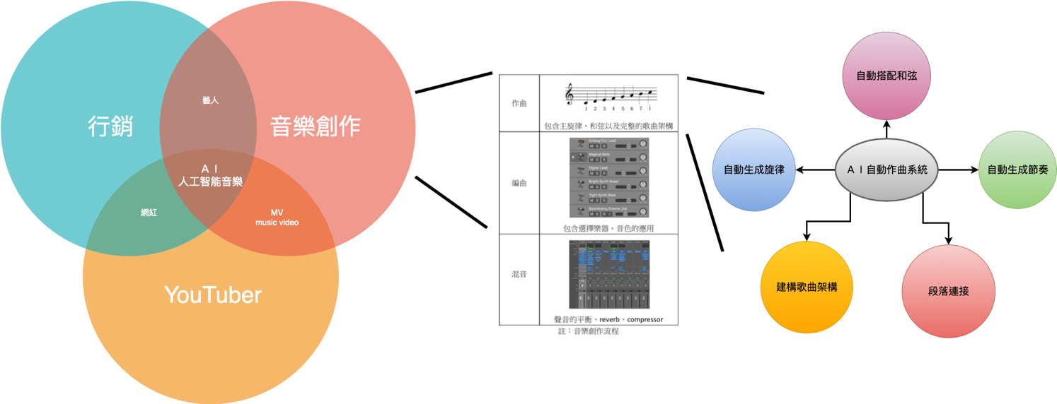

我們是巨大商機中的一塊關鍵技術人員，其技術專注於音樂創作中的作曲部分，大量的創作對專業編曲人來說是一件地獄的事，因為人的想法與組合能力非常有限，所以利用機器大量生成旋律可以大大降低音樂製作門檻。

**設計分析：**

|  |  |  |
| --- | --- | --- |
| 現有資源： | 目標： | 未來延伸： |
| 自動生成一段旋律 | 自動搭配和弦 | 圖片生成音樂 |
| 自動生成一段節奏 | 段落連接 | 自動接歌(AIDJ) |
|  | 建構歌曲架構 | 自動選背景音樂系統 |
|  | 人機界面(UI) |  |
|  | (自動選取系統) |  |

**使用者介面：**使用者介面需包含以下功能：輸入midi訊號、調整參數、錄音與播放、調整效果器、調配音量大小。輸入midi訊號除了方便使用者使用外，另外可以預設不同的樂器供使用者做選擇，如調整參數，包括拍速、欲輸入的長度、輸出長度…等。錄音與播放功能，是使用者輸入旋律進AI音樂生成模型之前，可以回放檢查此旋律是否為想要的。旋律、和弦、鼓皆生成出來之後，可以調整效果器與音量大小，直到使用者滿意為止。而參與從製造到生成獨一無二的個人歌曲的過程，也能讓使用者產生非凡的成就感。

**自動搭配和弦：**顧名思義是需要在已生成好的旋律上搭配「創新」或「適當」的和弦。

**段落連接：**我們需要設計一套演算法，讓magenta生成出一段段的旋律拼湊在一起。

**建構歌曲架構：**一首流行歌會有一定的架構來訴說一段故事，而怎麼架構應該寫死或用ＡＩ來生成呢？

**討論方法 => (蝴蝶討論模式)**

1. 意見交流
2. 檢討分析
3. 下段目標

